Nr. 55 - Dhjetor, 2025
E-Buletini Mujor në Fushën Antikorrupsion
Roli i Koordinatorit Kombëtar Kundër Korrupsionit
Ministri i Shtetit për Administratën Publike dhe Antikorrupsionin, në rolin e Koordinatorit Kombëtar Kundër Korrupsionit bashkërendon punën për hartimin e politikave dhe përgatitjen e akteve ligjore dhe nënligjore për parandalimin dhe luftën kundër korrupsionit.
Koordinatori Kombëtar Kundër Korrupsionit është përgjegjës për kryerjen e verifikimit (hetimit administrativ) të denoncimeve/ankesave për praktika abuzive, korruptive apo arbitrare për zbatimin e ligjshmërisë, si dhe identifikimi i punonjësit e institucioneve, pjesë e Rrjetit të Koordinatorëve Antikorrupsion, të cilët, me veprime apo mosveprime, kanë kryer shkelje të akteve ligjore/nënligjore në fuqi, si dhe njëkohësisht zhvillimi i projekteve dhe i programeve në fushën kundër korrupsionit, planifikimi, koordinimi e përcaktimi i instrumenteve të domosdoshme për implementimin e politikave të fushës kundër korrupsionit.
Buletini elektronik është një mjet i gjerë komunikimi që synon të informojë nëpërmjet pasqyrimit të një përmbledhjeje të aktiviteteve kryesore të zhvilluara nga Ministri i Shtetit për Administratën Publike dhe Antikorrupsionin dhe Drejtoria e Përgjithshme e Antikorrupsionit në fushën antikorrupsion, mbi baza mujore.
Aktivitetet përgjatë muajit dhjetor, 2025
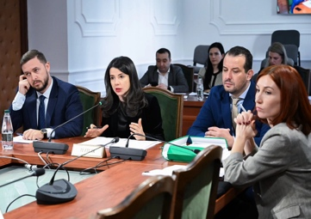
Kuvendi miraton ligjin “Për sinjalizimin dhe mbrojtjen e sinjalizuesve”
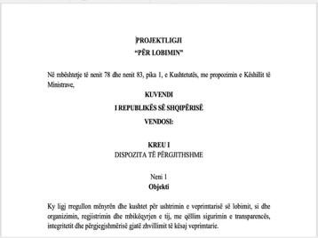
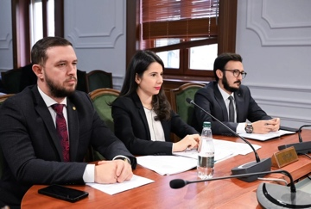
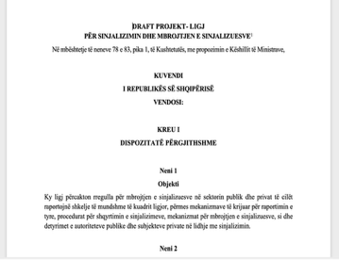
18.12.2025: Kuvendi i Republikës së Shqipërisë miratoi në seancën plenare të datës 18.12.2025, ligjin e ri “Për sinjalizimin dhe mbrojtjen e sinjalizuesve”, duke përmbyllur procesin legjislativ për një nga aktet kryesore të paketës ligjore “Antikorrupsioni”. Prej fillimit të muajit dhjetor, projektligji ishte paraprakisht objekt shqyrtimi dhe diskutimi në komisionet parlamentare përkatëse, ku u analizuan në mënyrë të detajuar parashikimet e tij lidhur me mbrojtjen e sinjalizuesve dhe funksionimin e mekanizmave të raportimit. Ky ligj tashmë vendos një kuadër të plotë dhe të unifikuar për raportimin e shkeljeve dhe rasteve të dyshuara për korrupsion, në sektorin publik dhe atë privat, duke garantuar mbrojtje efektive për sinjalizuesit, ruajtjen e konfidencialitetit dhe funksionimin e qartë të kanaleve të brendshme dhe të jashtme të raportimit. Qasja e re ligjore synon të forcojë besimin e individëve për të raportuar në mirëbesim dhe të rrisë ndjeshëm kapacitetin institucional për identifikimin dhe adresimin e shkeljeve. Miratimi i ligjit nga Kuvendi i Shqipërisë është rezultat i punës së përbashkët të Ministrit të Shtetit për Administratën Publike dhe Antikorrupsionin, në cilësinë e ministrit përgjegjës e propozues të aktit, të Drejtorisë së Përgjithshme të Antikorrupsionit, në cilësinë e autoritetit teknik përgjegjës hartues të kuadrit ligjor, dhe të ILDKPKI si autoritet përgjegjës për zbatimin e ligjit. Në përfundim të një procesi të gjerë konsultimi publik dhe bashkëpunimi ndërinstitucional dhe me kryerjen e procedurave për hartimin dhe miratimin e ligjit, Shqipëria ka tashmë një kuadër të rishikuar ligjor që siguron përputhshmëri me Direktivën e Bashkimit Evropian për sinjalizimin dhe standardet më të mira evropiane, duke përforcuar më tej kuadrin kombëtar antikorrupsion dhe mbështetur procesin e integrimit evropian.
Këshilli i i Ministrave miraton projektligjin“Për lobimin në Republikën e Shqipërisë”
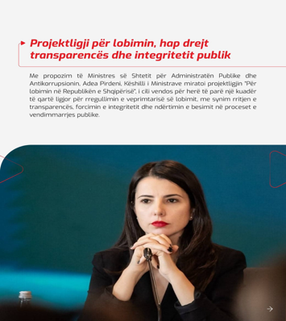
30.12.2025: Miratohet nga Këshilli i Ministrave projektligji i ri “Për lobimin në Republikën e Shqipërisë”. Në mbledhjen e fundit për vitin 2025, të datës 30.12.2025, Këshilli i Ministrave miratoi zyrtarisht projektligjin duke i dhënë kështu nismës ligjore statusin e nisjes së procedurave parlamentare për në muajt në vijim. Projektligji synon të krijojë një kuadër të plotë, të qartë, transparent dhe të kontrollueshëm për rregullimin e veprimtarisë së lobimit, duke formalizuar kontaktet ndërmjet lobistëve dhe vendimmarrësve publikë, për të vendosur detyrime për deklarim dhe raportim, si dhe duke krijuar një Regjistër Publik të Lobimit. Kuadri i ri ligjor do të forcojë transparencën, integritetin dhe llogaridhënien në proceset e vendimmarrjes publike, në sektorin publik dhe në ndërveprimin me interesat private. Miratimi nga Këshilli i Ministrave është rezultat i punës së përbashkët të Ministrit të Shtetit për Administratën Publike dhe Antikorrupsionin, në cilësinë e ministrit përgjegjës e propozues të aktit dhe të Drejtorisë së Përgjithshme të Antikorrupsionit, në rolin e cilësinë e autoritetit teknik përgjegjës hartues të kuadrit ligjor. Në përfundim të një procesi të gjerë konsultimi publik dhe bashkëpunimi me aktorët institucionalë dhe jo-institucional, projektligji mori vëmendjen e shumë organizatave duke e kthyer aktin në një nismë të bashkëhartuar me ta. Projektligji siguron përputhshmëri me Rekomandimin e Këshillit të Evropës dhe praktikat më të mira evropiane për transparencën e lobimit, duke përforcuar më tej kuadrin kombëtar antikorrupsion dhe mbështetur procesin e integrimit evropian.
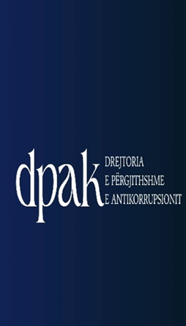
Dhjetor 2025; Drejtoria e Përgjithshme e Antikorrupsionit propozon 20 masa disiplinore për zyrtarë publikë
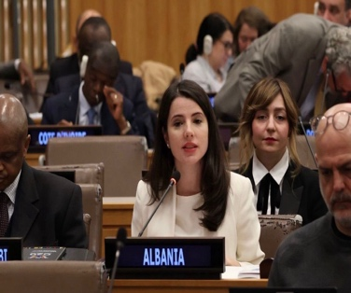
1-31.12.2025: Aktiviteti i Drejtorisë së Përgjithshme të Antikorrupsionit në fushën e hetimit dhe verifikimit administrativ vijon me verifikimin e rasteve (ankesa/denoncime) të përcjella nga qytetarët dhe të administruara nga Drejtoria e Analizës, Kontrollit dhe Hetimit Administrativ dhe Koordinatorët Kundër Korrupsionit. Gjatë muajit dhjetor 2025, janë konkluduar 5 raporte përfundimtare për Drejtoritë Vendore të Agjencisë Shtetërore të Kadastrës, Inspektoratin Shtetëror të Punës dhe Shërbimeve Shoqërore, si dhe Postën Shqiptare sh.a, mbi bazën e analizës së plotë të fakteve dhe dokumentacionit të administruar gjatë procesit të hetimit administrativ, si dhe duke marrë në konsideratë natyrën e shkeljes së konstatuar, ndikimin që ajo ka sjellë në mirëfunksionimin e institucionit përkatës, si dhe shkallën e përgjegjësisë individuale të punonjësve, janë propozuar 20 masa disiplinore përfshirë titullarë, ish-titullarë dhe punonjës të institucioneve ku është kryer hetimi. Në përputhje me rolin parandalues të korrupsionit ushtruar nga Drejtoria e Përgjithshme e Antikorrupsionit propozohen rekomandime, të cilat bazohen në parimet e përmirësimit të qëndrueshëm të institucionit, kapaciteteve menaxhuese, ligjore, dhe teknike në përputhje të plotë me ligjet dhe aktet nënligjore në fuqi. Nëpërmjet rekomandimeve synohet ndikimi konkret në përmirësimin e problematikave sistemike, të cilat lidhen me qartësimin e praktikave të brendshme, standardizimit të procedurave në lidhje me aspektet administrative dhe organizative, forcimit të bashkëpunimit ndërinstitucional, si dhe rritjes së llogaridhënies. Në këtë kontekst, nëpërmjet 5 raporteve të këtij muaji janë propozuar 32 rekomandime, të cilat në 25 raste adresojnë çështje të natyrës administrative dhe lidhen me procedura konkrete, e në 6 raste adresojnë çështje me natyrë organizative, si në lidhje me menaxhimin e përditshëm dhe procedurat e brendshme të institucionit dhe në 1 rast adresojnë çështje të natyrës rregullatore.
Qasja shqiptare për integritetin dhe matjen e riskut të korrupsionit prezantohet në konferencën antikorrupsion të OKB

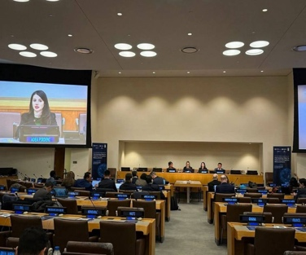
3-5.12.2025: Ministri i Shtetit për Administratën Publike dhe Antikorrupsionin, znj. Adea Pirdeni, bashkoi zërin dhe iniciativat e Shqipërisë në Konferencën Globale të Kombeve të Bashkuara për Matjen e Luftës Kundër Korrupsionit, në New York. Angazhimi i vendit për të ndërtuar politika antikorrupsion të bazuara në evidencë, të dhëna për politika më të sakta dhe institucione publike më të integruara dhe të besueshme u prezantuan në këtë aktivitet në nivel global, ku edhe Shqipëria kontribuon me shkëmbimin e praktikave më të mira ndërkombëtare dhe në pozicionimin si një aktor aktiv në zhvillimin e qasjeve moderne për parandalimin e korrupsionit. Ministri Pirdeni u në pjesë e folësve në panelin e dedikuar mbi inovacionin dhe metodologjive të reja në luftën kundër korrupsionit, duke prezantuar qasjen shqiptare për matjen e riskut të korrupsionit si instrument kyç për forcimin e integritetit në shërbimin publik. Gjithashtu, u theksua kalimi nga modelet e bazuara në perceptime drejt analizave të strukturuara dhe të mbështetura në të dhëna konkrete. Shqipëria ofroi eksperiencën e saj edhe me Planet e Integritetit në fuqi në të gjitha institucionet qendrore dhe në 31 bashki, si dhe analizat sektoriale të riskut në fusha me ekspozim të lartë ndaj korrupsionit, si prona, tatimet, doganat, shëndetësia, kontratat publike dhe arsimi. Kyë është edicioni i i dytë i konferencës globale, një iniviativë e përbashkët e UN, UNODC dhe IACA, mbajtur pas dy vitesh me pjesëmarrje të të gjithë vendeve anëtare të OKB.
2-16 dhjetor 2025 zhvillohet “Java e Integritetit 2025”, edicioni i 7-të, vjetor kombëtar
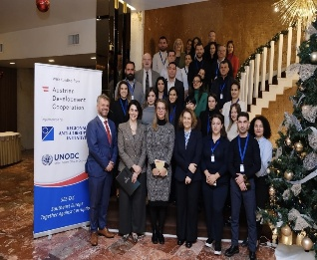
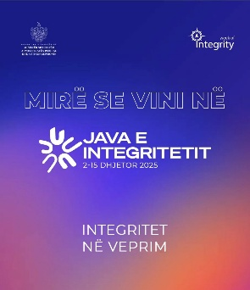
2-16.12.2025: Përgjatë dhjetor 2025, u zhvillua edicioni i 7-të kombëtar i fushatës vjetore “Java e Integritetit, 2025” me aktivitete dhe forume publike të ndërgjegjësimit të luftës kundër korrupsionit. Ky edicion u organizua nën drejtimin e Ministrit të Shtetit për Administratën Publike dhe Antikorrupsionin, njëkohësisht Koordinator Kombëtar Kundër Korrupsionit, përfshirjen aktive të Drejtorisë së Përgjithshme të Antikorrupsionit, dhe bashkëpartnerit themelues të fushatës, ICC Albania. Organizata të tjera publike dhe jopublike, si dhe partnerë të huaj në Shqipëri u bënë gjithashtu pjesë e saj.
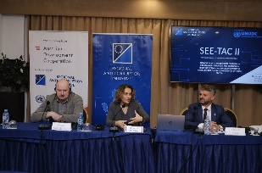
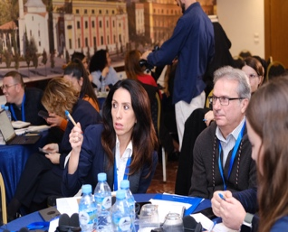
Java e Integritetit 2025 (2-5.12.2025) u çel me aktivitetin e përbashkët të Drejtorisë së Përgjithshme të Antikorrupsionit me Iniciativën Rajonale Antikorrupsion (RAI). Dy sesione trajnimi (dy-ditore) me fokus forcimin e kapaciteteve institucionale në fushën e parandalimit dhe luftës kundër korrupsionit për vlerësimin e riskut të korrupsionit dhe hapësirave ligjore u organizuan. Trajnimi i parë (2&3.12.2025) iu dedikua ekspertëve teknikë të Sektorit të Mbrojtjes së Natyrës dhe Biodiversitetit. Trajnimi synoi rritjen e njohurive dhe aftësive praktike për identifikimin, analizimin dhe menaxhimin e rreziqeve të korrupsionit në këtë sektor me rëndësi të veçantë për zhvillimin e qëndrueshëm dhe mbrojtjen e burimeve natyrore. Në kuadër të këtij aktiviteti u prezantua Udhëzuesi për Vlerësimin e Rrezikut të Korrupsionit në Sektorin e Mbrojtjes së Natyrës e Biodiversitetit, i shoqëruar me lista kontrolli praktike, duke u ndalur në qëllimin, strukturën dhe përdorimin e tij në praktikë. Gjithashtu, u trajtuan standardet dhe praktikat më të mira ndërkombëtare në fushën e vlerësimit të riskut të korrupsionit dhe përgjatë hartimit të akteve ligjore të fushës me metodologjinë përkatëse.
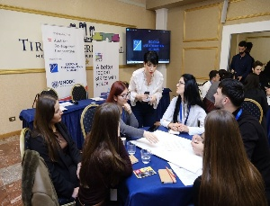
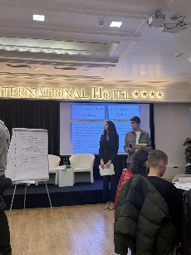
Ndërsa trajnimi i dytë (4&5.12.2025), iu dedikua ekspertëve teknikë të Sektorit të Policisë dhe Ministrisë së Brendshme dhe u fokusua po ashtu në vlerësimin e riskut të korrupsionit dhe hartimin e legjislacionit kundër korrpsionit të këtij sektori. Qëllimi i trajnimit ishte forcimi i kapaciteteve për analizimin e kuadrit ligjor ekzistues dhe vlerësimin e përputhshmërisë së tij me standardet dhe praktikat më të mira ndërkombëtare kundër korrupsionit. Trajnimet ofruan një pasqyrë të detajuar mbi metodologjinë e kualifikimit të legjislacionit, hapat kryesorë të procesit dhe instrumentet praktike për identifikimin e boshllëqeve ligjore dhe rreziqeve të mundshme të korrupsionit. U theksua roli i këtij procesi në forcimin e sundimit të ligjit, transparencës dhe besimit publik në institucionet e zbatimit të ligjit. Në përfundim, të dy trajnimet krijuan hapësirë për diskutim, shkëmbim përvojash dhe adresim të sfidave konkrete me të cilat përballen institucionet përkatëse, duke kontribuar në ndërtimin e një kulture institucionale të bazuar në integritet dhe parandalim efektiv të korrupsionit.

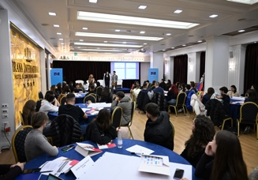
Në Ditën Ndërkombëtare të Antikorrupsionit (9.12.2025) u zhvillua sesioni për integritetin “Forcimi i Edukimit për Qytetari Demokratike në Shqipëri-Shkollat për Integritetin”. Debati “Zëri i të Rinjve për Integritet”, një nismë e përbashkët me Ministrinë e Arsimit dhe Këshillin e Evropës në Tiranë. Aktiviteti mblodhi nxënës të shkollave të mesme, të cilët zhvilluan formate debati, diskutimi e ndërveprimi, duke krijuar një hapësirë të hapur për dialog dhe reflektim mbi rolin e të rinjve në promovimin e integritetit, transparencës dhe parandalimin e korrupsionit që në fazat e hershme të edukimit qytetar. Gjatë sesioneve të debatit, nxënësit shprehën idetë dhe qëndrimet e tyre mbi mënyrën se si do të reagonin përballë situatave konkrete të korrupsionit, duke demonstruar ndërgjegjësim dhe angazhim aktiv për mbrojtjen e vlerave etike. Në përfundim i ndanë certifikata pjesëmarrjeje për nxënësit pjesëmarrës dhe aktivë në aktivitet.
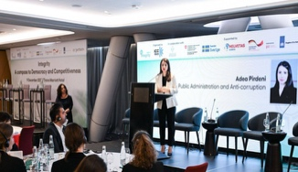

Aktivitetet vijuan në datë (9-10.12.2025) në sallën COD me ekspozitën “Integriteti Frymëzon: Të rinjtë flasin përmes artit”. Ky aktivitet solli në vëmendje krijimet artistike dhe mesazhet e të rinjve mbi integritetin dhe transparencën. Ekspozita u zhvillua si pjesë e Programit Edukativ Kundër Korrupsionit, që zbatohet në bashkëpunim me Këshillin e Evropës dhe Ministrinë e Arsimit, po ashtu. Përmes veprave të ekspozuara, u vendos në fokus roli i artit si një mjet i qartë dhe i ndershëm për të shprehur vlerat e integritetit dhe për të reflektuar mbi fenomenin e korrupsionit, duke i dhënë zë perspektivës dhe angazhimit qytetar të të rinjve. Në përfundim, pjesëmarrësit patën mundësinë të vizitojnë ekspozitën, duke eksploruar krijimet dhe mesazhet e të rinjve dhe duke ndjerë energjinë dhe perspektivën e tyre mbi një shoqëri më të ndershme dhe transparente.
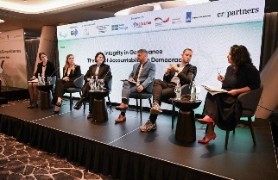
Dita Ndërkombëtare Kundër Korrupsionit (9.12.2025) u shënua në Tiranë si pjesë e “Javës së Integritetit” me zhvillimin e konferencës: “Integriteti, Një busull drejt demokracisë dhe konkurrueshmërisë”, si një platformë diskutimi dhe shkëmbimi praktikash mbi rolin kyç të integritetit dhe transparencës në parandalimin e korrupsionit dhe forcimin e qeverisjes së mirë. Gjatë konferencës u theksua rëndësia e ndërtimit dhe zbatimit të mekanizmave efektivë të integritetit në shërbimin publik, si dhe nevoja për rritjen e llogaridhënies dhe transparencës në proceset vendimmarrëse. Diskutimet u fokusuan gjithashtu në praktikat institucionale që kontribuojnë në parandalimin e rreziqeve të korrupsionit, forcimin e demokracisë dhe rritjen e konkurrueshmërisë së institucioneve, duke nënvizuar integritetin si një parakusht thelbësor për besimin e publikut dhe funksionimin efektiv të shtetit të së drejtës.
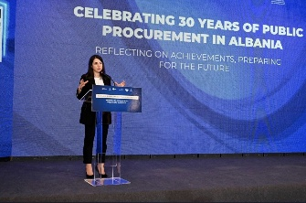
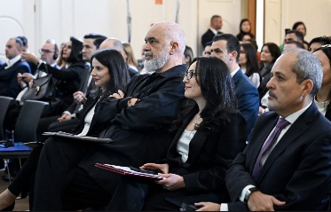

Në datë 11.12.2025 u zhvillua aktiviteti në kuadër të jubileut 30-vjeçar, “30 vite prokurim publik në Shqipëri: Reflektime mbi arritjet, përgatitja për të ardhmen”, i organizuar nga Agjencia e Prokurimit Publik në bashkëpunim me SIGMA, OECD, Bankën Botërore dhe Ministrin e Shtetit për Administratën Publike dhe Antikorrupsionin. Gjatë këtij aktiviteti me disa panele teknike u ofrua prezantimi i arritjeve të zhvillimeve kryesore si dhe sfidave për të ardhmen, me tematika si: Integrimi në Bashkimin Europian dhe negociatat për anëtarësim për kapitullin 5; digjitalizimi dhe inteligjenca financiare në prokurimin publik, si dhe forcimi i integritetit dhe profesionalizmit në prokurimin publik. Në këtë aktivitet morrën pjesë Kryeministri i Republikës së Shqipërisë, përfaqësues nga institucionet e Bashkimit Europian, drejtuesja e Agjencisë së Prokurimit Publik, Ministrja e Shtetit për Administratën Publike dhe Antikorrupsionin, si dhe aktorë e përfaqësues të tjerë të institucioneve. Ministër Pirdeni solli në vëmendje bashkëpunimin me APP për të forcuar integritetin e punonjësve të angazhuar në prokurimin publik; procesin e vlerësimit të riskut të korrupsionit si një instrument parandalues, si dhe certifikimin e çdo punonjësi të prokurimit publik, si një parakusht për të punuar në këtë fushë.
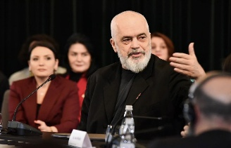
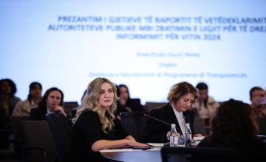
Në përmbyllje të Javës së Integritetit 2025 (16.12.2025), u zhvillua Konferenca e VII-të Kombëtare e të Drejtës për Informim, me temë “Agora e Transparencës në Kohën e Integrimit”, e cila mblodhi në një tryezë të përbashkët përfaqësues të autoriteteve publike, partnerëve evropianë, shoqërisë civile dhe organizatave të medias, për të diskutuar mbi dinamikat e vjetra dhe të reja të transparencës në sektorin publik. Sh.T.Z. Kryeministër Edi Rama nderoi konferencën duke vendosur theksin tek qeverisja e hapur dhe publike. Risitë e platformës “Transparent Albania”, e konceptuar si një portë unike për transparencë proaktive, rritje të aksesit në informacion dhe forcim të komunikimit ndërmjet institucioneve publike dhe kërkuesve të informacionit, në përputhje me standardet evropiane të qeverisjes së hapur u promovuan për publikun. Konferenca riafirmoi angazhimin për transparencë, llogaridhënie dhe ndërtimin e institucioneve më të hapura dhe më të besueshme, në kuadër të procesit të integrimit të Shqipërisë në Bashkimin Evropian. Pjesë e konferencës u bë edhe prezantimi i manualit teknik nga Drejtoria e Përgjithshme e Antikorrupsionit si ndihmues në zbatimin dhe monitorimin e Strategjisë Antikorrupsion.
Gjatë gjithë Javës së Integritetit 2025, u publikuan video-mesazhe nga përfaqësues të fushave të ndryshme publike dhe profesionale, të cilët përcollën mesazhe të qarta në mbështetje të luftës kundër korrupsionit dhe forcimit të integritetit. Kjo fushatë kontribuoi në rritjen e ndërgjegjësimit publik dhe në përfshirjen e aktorëve të ndryshëm në promovimin e vlerave të transparencës, etikës dhe llogaridhënies. Të dhëna për çdo aktivitet (foto e video) mund të gjenden në rrjetet sociale të Ministrit të Shtetit për Administratën Publike dhe Antikorrupsionin dhe të Drejtorisë së Përgjithshme të Antikorrupsionit në Facebook dhe LinkedIn, gjithashtu.
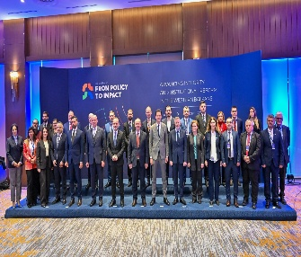
Shqipëria i bashkohet forumit rajonal “Nga Politika te Ndikimi: Avancimi i Integritetit dhe Reformave Institucionale në Ballkanin Perëndimor”
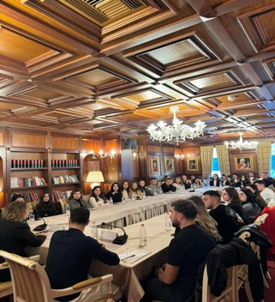
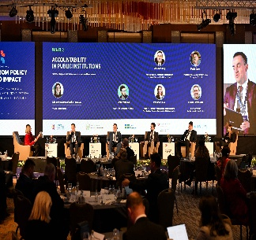
9-10.12.2025: Drejtoria e Përgjithshme e Antikorrupsionit mori pjesë në Forumin Rajonal “Nga Politika te Ndikimi: Avancimi i Integritetit dhe Reformave Institucionale në Ballkanin Perëndimor”, të zhvilluar në Shkup të Republikës së Maqedonisë së Veriut. Forumi mblodhi përfaqësues të lartë institucionalë, ekspertë rajonalë dhe partnerë ndërkombëtarë për të diskutuar mbi forcimin e integritetit, transparencës dhe llogaridhënies në Ballkanin Perëndimor. Drejtoria e Përgjithshme e Antikorrupsionit kontribuoi në panelin e dytë me temë “Përgjegjshmëria në institucionet publike – Transformimi i politikave në msa të qëndrueshme dhe të gjurmueshme”, ku u theksua domosdoshmëria që politikat kundër korrupsionit të shndërrohen në rezultate konkrete, të matshme dhe të gjurmueshme për qytetarët. Diskutimet u fokusuan në ndjekjen sistematike të rekomandimeve, standardizimin e proceseve të monitorimit dhe rritjen e konsistencës së reagimit institucional, si elementë kyç për forcimin e sistemeve të integritetit. Gjatë ndërhyrjes, u prezantua përvoja e Shqipërisë në monitorimin e Strategjisë Ndërsektoriale kundër Korrupsionit 2024-2030 dhe Planit të saj të Veprimit 2024-2026, duke vënë në pah rolin e koordinimit ndërinstitucional, transparencës dhe raportimit të rregullt në garantimin e zbatimit efektiv të reformave. Forumi u mbyll me miratimin e Deklaratës së Shkupit, si një angazhim i përbashkët rajonal për avancimin e integritetit dhe forcimin e bashkëpunimit ndërinstitucional në Ballkanin Perëndimor.
Studentët e Fakultetit të Drejtësisë në dialog me Drejtorinë Antikorrupsion për Ditën Ndërkombëtare Kundër Korrupsionit
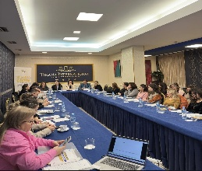
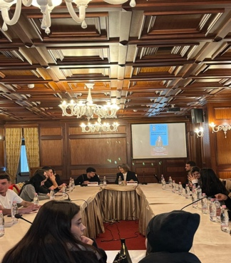
9.12.2025: Dita Ndërkombëtare Kundër Korrupsionit bën bashkë studentët e Fakultetit të Drejtësisë të Universitetit të Tiranës me Drejtorinë e Përgjithshme të Antikorrupsionit. Aktiviteti me iniciativë të studentëve, vuri në pah rëndësinë e politikave kundër korrupsionit dhe rolin e institucioneve dhe të të rinjve në ndërtimin e një shoqërie me integritet më të lartë. E ftuar në këtë aktivitet ishte znj. Rovena Pregja, Drejtore e Politikave Antikorrupsion pranë Drejtorisë së Përgjithshme të Antikorrupsionit, e cila ndau me studentët zhvillimet kryesore të kuadrit kombëtar antikorrupsion, prioritetet aktuale të politikave dhe sfidat e zbatimit të tyre në praktikë. Diskutimi u përqendrua në fushat me risk të lartë ndaj korrupsionit, si shërbimet publike, pronësia, prokurimi publik, tatimet dhe doganat, si dhe në rëndësinë e përdorimit të treguesve dhe të dhënave për matjen e efektivitetit të masave parandaluese. Në një format interaktiv, studentët adresuan pyetje mbi matjen e rezultateve të politikave antikorrupsion, treguesit e përdorur për vlerësimin e performancës institucionale, si dhe mbi rolin e institucioneve arsimore dhe të vetë studentëve në parandalimin e korrupsionit përmes edukimit, ndërgjegjësimit dhe angazhimit qytetar. Gjithashtu, u diskutuan mekanizmat e raportimit të korrupsionit dhe garancitë ligjore për mbrojtjen e sinjalizuesve, si elementë thelbësorë për ndërtimin e besimit publik. Aktiviteti vendosi urat e bashkëpunimit midis drejtorisë dhe profesionistëve të të ardhmes në drejtësi dhe shkencat juridike.
Forcohet bashkëpunimi me shoqërinë civile për konsultimin e nismave antikorrupsion
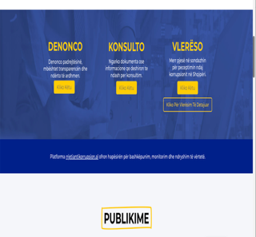
18.12.2025: Drejtoria e Përgjithshme e Antikorrupsionit mori pjesë në tryezën “Partneritet për Integritet dhe Transparencë”, e organizuar nga Qendra A.L.T.R.I., në kuadër të iniciativës “Shoqëria civile kundër korrupsionit – nga një sfidë vendase në një përgjigje evropiane”. Bashkëpunimi me shoqërinë civile dhe sektorin privat përbën një faktor kyç për rritjen e llogaridhënies dhe transparencës në sektorin publik për Drejtorinë e Përgjithshme të Antikorrupsionit. Me këtë qëllim përfaqësues të institucioneve të tjera publike, biznesit, shoqërisë civile dhe media u bënë bashkë dhe diskutuan sfidat aktuale të korrupsionit dhe nevojat për forcimin e bashkëpunimit efektiv ndërmjet aktorëve të përfshirë. Aktiviteti shërbeu gjithashtu edhe për prezantimin e platformës ë bashkëpunimit online Rrjetiantikorrupsion.al, konceptuar si një mjet praktik për bashkëpunim, shkëmbim informacioni dhe veprim të përbashkët në promovimin e integritetit dhe parandalimin e korrupsionit. Platforma do të jetë një tjetër mjet i shtuar komunikimi i Drejtorisë së Përgjithshme të Antikorrupsionit me shoqërinë civile për nisma dhe projekte bashkëpunimi kundër korrupsionit si gur themeli për të adresuar masat e zbatimit të antikorrupsionit.

